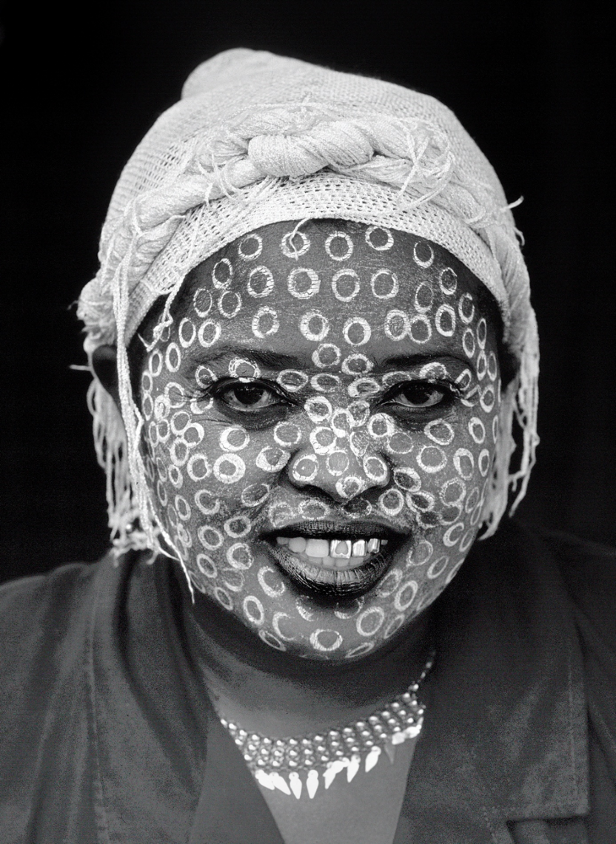
EXPO PHOTOS
Madagascar
Chris Hellier
20 juillet – 26 juillet 2026
Galerie d’art ‘LOU CABANOUN SIRI’
Jardin du Musée de la Distillerie, BARRÊME

10.00 - 18.00 www.chrishellier.com Tél : 0606874665

